**Ejercicio Genérico M102A: Actividad de proyectos (NO AUTOEVALUABLE)**

PERMITE QUE EL ALUMNO ADJUNTE UN DOCUMENTO DIGITAL DE RESPUESTA

**\*** Nombre del guión a que corresponde el ejercicio

CN_08_07_CO

**DATOS DEL RECURSO**

**\*** Título del recurso (**65** caracteres máx.)

Competencias: Reconocimiento de dermatoglifos y su utilidad

**\*** Descripción del recurso

Actividad de reconocimiento de los dermatoglifos y su utilidad en el diagnóstico genético

**\*** Palabras clave del recurso (separadas por comas ",")

Dermatoglifos, genética.

**\*** Tiempo estimado (minutos)

60

**\*** Acción didáctica (indicar sólo una)

|  |  |  |  |  |  |  |  |
| --- | --- | --- | --- | --- | --- | --- | --- |
| Exposición |  | Ejercitación |  | Preguntas con respuesta libre |  | Juegos |  |
| Estudio |  | Proyecto | X | Evaluación |  | Generador de actividades |  |

**\*** Competencia (indicar sólo una)

|  |  |  |  |
| --- | --- | --- | --- |
| … en comunicación lingüística |  | … matemática |  |
| … en el conocimiento y la interacción con el mundo físico | X | Tratamiento de la información y competencia digital |  |
| … social y ciudadana |  | … cultural y artística |  |
| … para aprender a aprender |  | Autonomía e iniciativa personal |  |

**\*** Tipo de Media (indicar sólo una)

|  |  |  |  |  |  |  |  |
| --- | --- | --- | --- | --- | --- | --- | --- |
| Secuencia de imágenes |  | Video |  | Animación |  | Interactivo |  |
| Actividad | X | Web |  | Mapa conceptual |  | Audio |  |
| Texto |  | Imagen |  | Documento |  |  |  |

**\*** Nivel del ejercicio, 1-Fácil, 2-Medio ó 3-Difícil

3

**DATOS DEL EJERCICIO**

COPIA EL TÍTULO DEL RECURSO PARA EL TÍTULO DEL EJERCICIO AL MENOS QUE SEA DIFERENTE. RECUERDA EL TÍTULO NO DEBE REBASAR LOS 86 CARACTERES.

**\*** Título del ejercicio (**86** caracteres máx.)

Competencias: Reconocimiento de dermatoglifos y su utilidad

**\*** Grado del ejercicio (Primaria o Secundaria); “P” o “S”

S

**\*** Enunciado (Instrucción **193** caracteres máximo)

Realiza la siguiente actividad. Cuando termines, envíala para que pueda ser validada.

Más información (ventana flotante)

Esta actividad debe realizarse en clase. Sus resultados pueden entregarse a mano o por correo electrónico.

Mostrar al inicio del ejercicio ventana Más información (S/N)

N

Mostrar calculadora (S/N)

N

ACTIVIDAD DE PROYECTOS. EJERCICIO QUE DEBE CONTENER UN ARCHIVO ADJUNTO (interactivo Motor F, PDF, imágenes, documentos Word o PowerPoint) **O** UNA DIRECCIÓN URL, NO ES POSIBLE UN ARCHIVO ADJUNTO Y UN URL.

Explicación OPCIONAL (**300** caracteres máximo)

Presentación

La imagen en este apartado es:

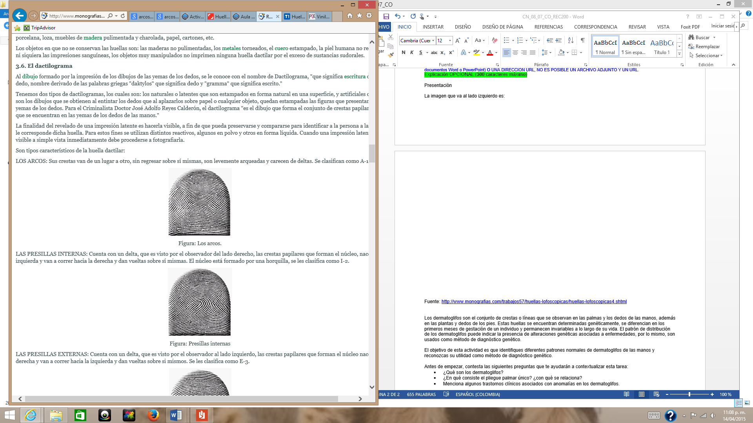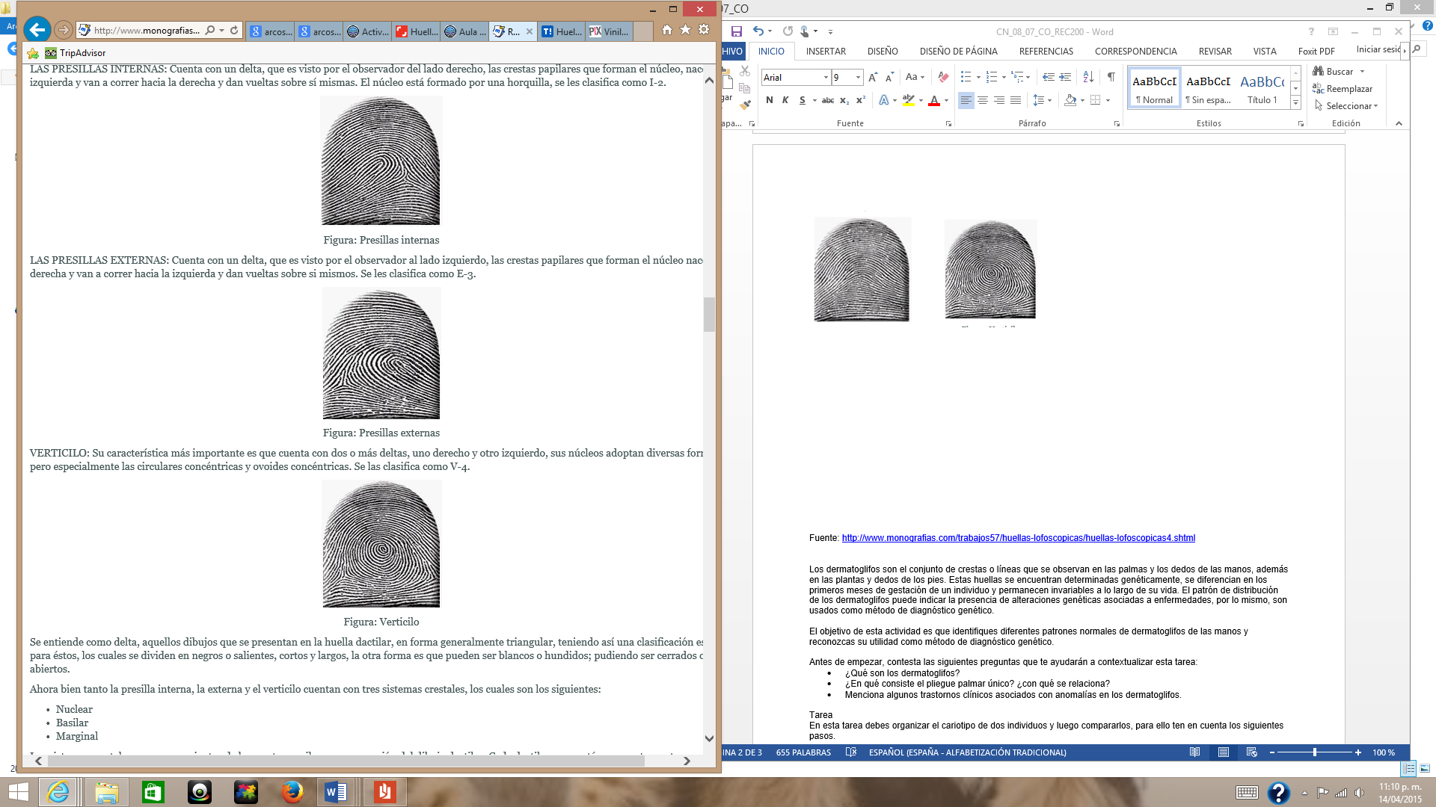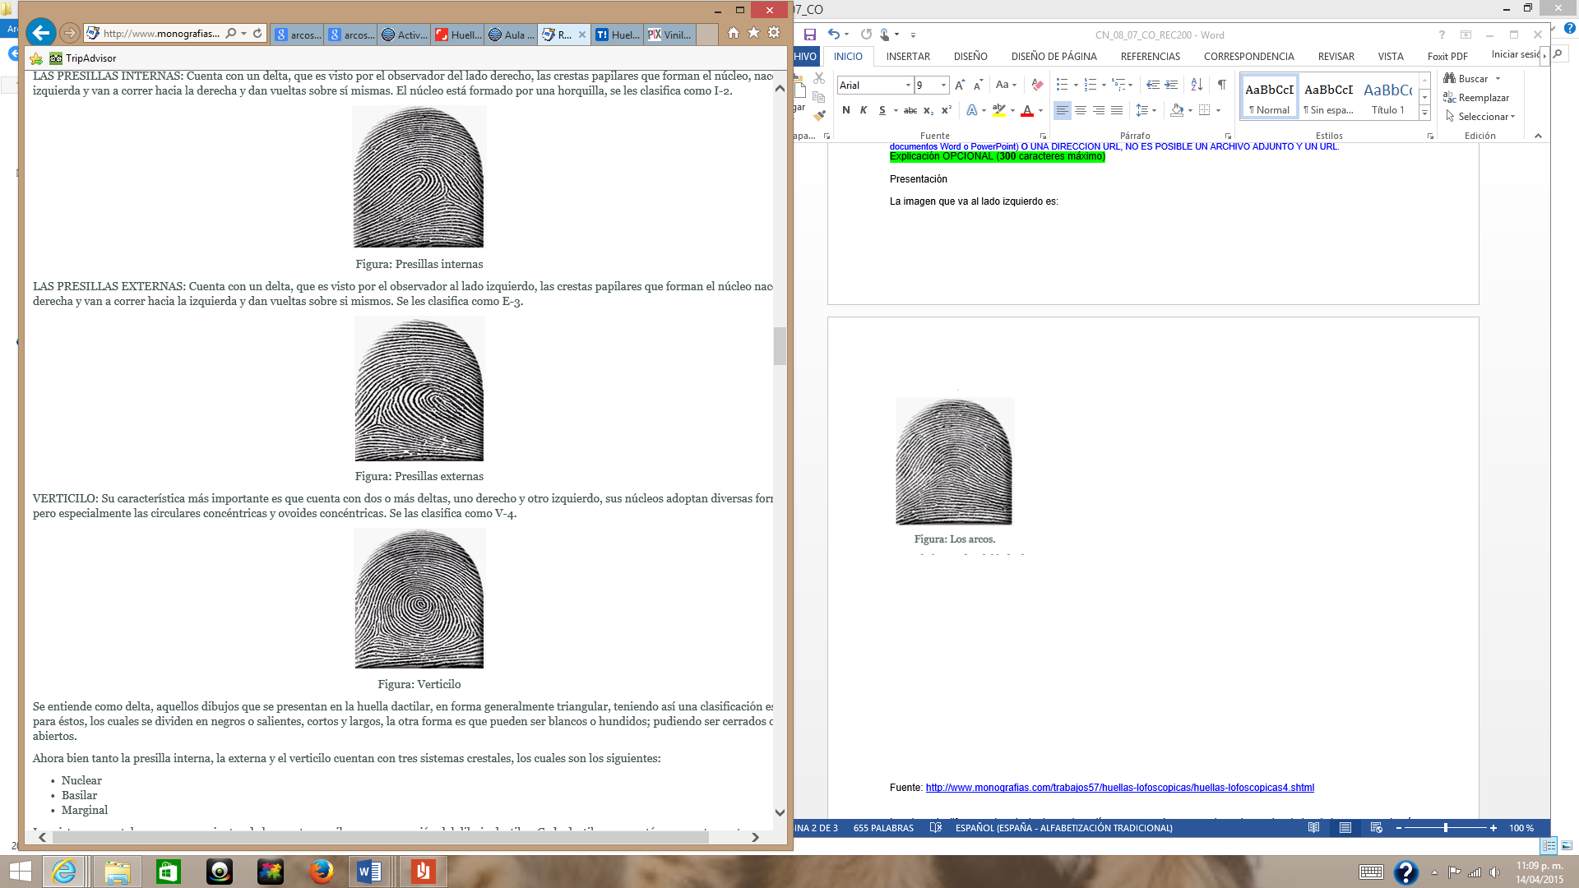

BUCLES

VERTICILO

ARCOS

Fuente: <http://www.monografias.com/trabajos57/huellas-lofoscopicas/huellas-lofoscopicas4.shtml>

Los dermatoglifos son el conjunto de crestas o líneas que se observan en las palmas y los dedos de las manos, además en las plantas y dedos de los pies. Estas huellas se encuentran determinadas genéticamente, se diferencian en los primeros meses de gestación de un individuo y permanecen invariables a lo largo de su vida. El patrón de distribución de los dermatoglifos puede indicar la presencia de alteraciones genéticas asociadas a enfermedades, por lo mismo, son usados como método de diagnóstico genético.

El objetivo de esta actividad es que identifiques diferentes patrones normales de dermatoglifos de las manos y reconozcas su utilidad como método de diagnóstico genético.

Antes de empezar, contesta las siguientes preguntas que te ayudarán a contextualizar esta tarea:

* ¿Qué son los dermatoglifos?
* ¿En qué consiste el pliegue palmar único? ¿con qué se relaciona?
* Menciona algunos trastornos clínicos asociados con anomalías en los dermatoglifos.

Tarea

En esta tarea debes organizar el cariotipo de dos individuos y luego compararlos, para ello ten en cuenta los siguientes pasos.

Materiales

Hojas de papel blanco

Huellero, rodillo y tinta para huellero

Estereoscopio o lupa

Procedimiento:

1. Resalta con la tinta los surcos del dedo índice de ambas manos y toma tu impresión dactilar sobre una hoja blanca.
2. Observa las huellas dactilares de ser necesario con la lupa, e identifica características en estas ¿son iguales las huellas de ambos dedos?
3. Compara tus huellas con los patrones que encuentran en la presentación de este recurso e identifica al que más se parece.
4. Registren en una tabla los resultados de la clase y establezcan la frecuencia de las formas dactilares (arcos, vertilicios y bucles).
5. Responde las preguntas:
   * ¿Qué otros patrones dactilares se han reconocido además de arcos, verticilos y bucles?
   * ¿Qué características de los dermatoglifos le permitirían sospechar de la presencia de una alteración genética?

En grupos de trabajo, elaboren un informe coherente y estructurado, que incluya los resultados, los análisis y las conclusiones de esta práctica